Die Welle

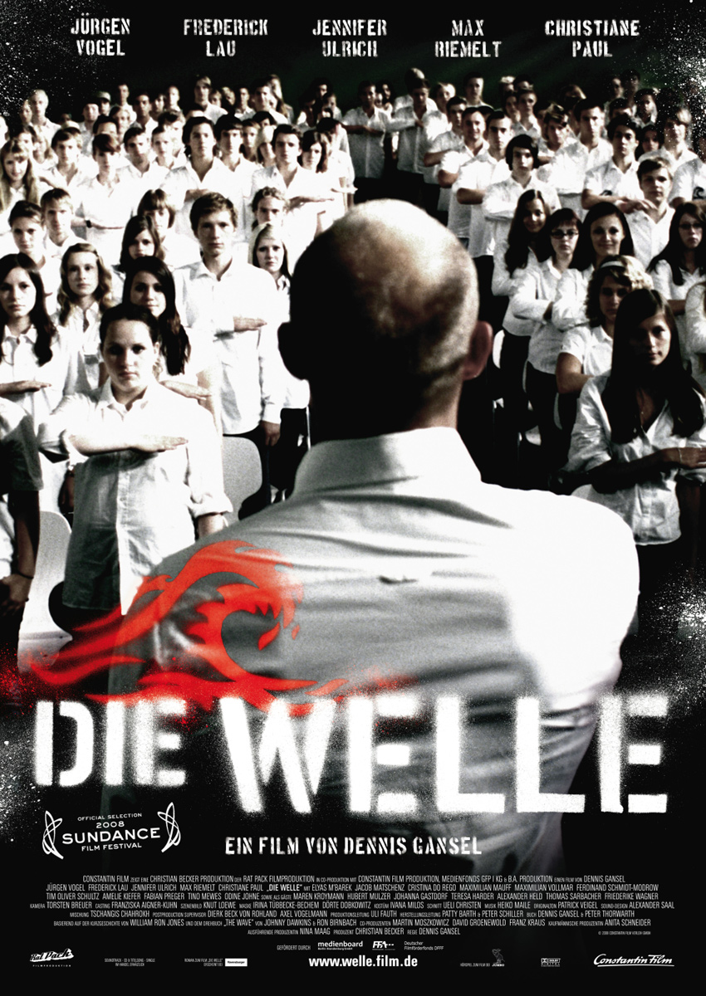

In de film staat de vraag centraal of anno 2008 een autocratie in Duitsland nog mogelijk is. Gymnasiumdocent Rainer Wenger probeert, in het kader van het project ‘Autocratie', zijn klas te laten zien hoe een dictatuur kan ontstaan. Hoewel zijn leerlingen een dictatuur in Duitsland niet meer voor mogelijk houden, is Wenger van mening dat het fascisme in Duitsland niet enkel tot het verleden hoeft te behoren.

De film Die Welle is gebaseerd op een experiment van de geschiedenis docent Ron Jones op Cubberly High School in Palo Alto (V.S.) in 1967.

Vragen tijdens het kijken:

- Welk thema heeft Herr Wenger(Rainier) in de projectweek gekregen?
………………………………………………………………………………………
……………………………………………………………………………………….
- Wat betekent autocratie?
………………………………………………………………………………………
……………………………………………………………………………………….
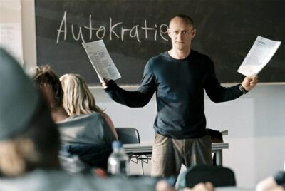
Herr Wenger besluit op gegeven moment het project anders te gaan en geeft de klas 10 minuten pauze.
- Wat was de reden dat hij dit anders ging doen dan gepland?
………………………………………………………………………………………
……………………………………………………………………………………….
- Noem 3 dingen die meteen (in zelfde les nog) veranderen.
………………………………………………………………………………………
……………………………………………………………………………………….
………………………………………………………………………………………
……………………………………………………………………………………….

De klas spreekt op gegeven moment af een eigen uniform aan te doen. Iedereen heeft het aan behalve Karo.
- Hoe gaat Herr Wenger hiermee om?
………………………………………………………………………………………
……………………………………………………………………………………….
- Hoe reageert Karo hierop?
………………………………………………………………………………………
……………………………………………………………………………………….
Op gegeven ogenblik krijgt Herr Wenger in de gaten dat het project ‘die Welle’ te ver gaat.
- Noem min. 2 gebeurtenissen die dat Herr Wenger duidelijk maken.
………………………………………………………………………………………
……………………………………………………………………………………….
………………………………………………………………………………………
Dat ‘die Welle’ te ver gaat, heeft ook gevolgen voor mensen en hun relaties tot elkaar.
Wat is het gevolg voor:
- A) Tim en zijn gezin
………………………………………………………………………………………
……………………………………………………………………………………….
- B) Karo en Marco
………………………………………………………………………………………
……………………………………………………………………………………….
C) Karo en de klas
………………………………………………………………………………………
……………………………………………………………………………………….
D) Herr Wenger en zijn vrouw
………………………………………………………………………………………
……………………………………………………………………………………….
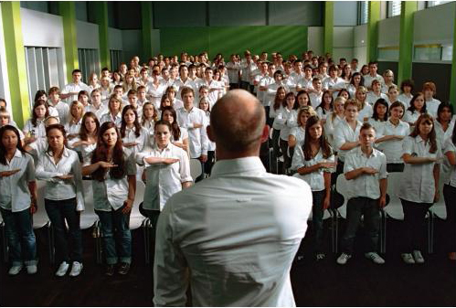
Op het einde van de film wil Herr Wenger ‘die Welle’ beëindigen.
Hij herinnert de leerlingen aan een specifieke vraag uit de lesweek…
- A) Welke vraag is dat?
………………………………………………………………………………………
……………………………………………………………………………………….
- B) Wat kun je concluderen is het antwoord erop?
………………………………………………………………………………………
……………………………………………………………………………………….

Vragen na het kijken:
- Wat zijn de uiterlijke, direct zichtbare, kenmerken van 'die Welle?
………………………………………………………………………………………
……………………………………………………………………………………….
- Met welke kenmerken van het nationaal-socialisme komen deze overeen?
………………………………………………………………………………………
……………………………………………………………………………………….
- Welke kenmerken van 'die Welle' hebben betrekking op overtuigingen en gedrag?
………………………………………………………………………………………
……………………………………………………………………………………….
- Met welke kenmerken van het nationaal-socialisme komen deze overeen?
………………………………………………………………………………………
……………………………………………………………………………………….
- In sommige opzichten ging het nationaal-socialisme nog veel verder dan 'die Welle'. Licht dat toe.
………………………………………………………………………………………
……………………………………………………………………………………….
- Waarom was het voor veel leerlingen aantrekkelijk deel uit te maken van 'die Welle'?
………………………………………………………………………………………
……………………………………………………………………………………….
- Welke kritiek had Karo op 'die Welle'?
………………………………………………………………………………………
……………………………………………………………………………………….
- Welke gevolgen had deze kritiek voor Karo?
………………………………………………………………………………………
……………………………………………………………………………………….
- De film eindigt nogal dramatisch. Waarom juist voor Tim?
………………………………………………………………………………………
……………………………………………………………………………………….
- Stel, jij had meegedaan met 'die Welle', hoe zou jij je dan na afloop gevoeld hebben?
………………………………………………………………………………………
……………………………………………………………………………………….
………………………………………………………………………………………
……………………………………………………………………………………….
- Geef je mening over de film, beargumenteer die ook.
………………………………………………………………………………………
……………………………………………………………………………………….
………………………………………………………………………………………
……………………………………………………………………………………….

